浙工程办函〔2017〕9号

关于做好2017年下半年全省中小学教师信息技术应用

能力提升工程发展性测评工作的通知

各市、县（市、区）教育局，培训机构：

浙江省中小学教师信息技术应用能力提升工程（以下简称“提升工程”）2017年下半年培训项目即将结束，根据《浙江省教育厅关于实施全省中小学教师信息技术应用能力提升工程的通知》（浙教师〔2014〕145号）要求，为做好参训人员的发展性测评工作，现将有关事项通知如下：

一、测评时间与形式

1. 测评时间：2017年12月25日至2018年1月5日。具体测评时间由各培训机构与各地、校协商安排。
2. 测评形式：随机组卷，上机测评（不支持手机测评），分批进行。测评时间不超过90分钟（可分段进行），测评题目共两大部分，第一部分为案例分析题，共五大题，全部为客观题；第二部分为教学设计题，共一题。

二、测评对象

2017年下半年“提升工程”参训人员。

其中，符合发展性测评免测条件（见附件1）之一者准予免测。申请程序为：学员本人向培训机构提出申请，并提供相应佐证材料。培训机构审核同意后于12月25日前汇总报送“提升工程”实施指导办公室审核备案。

三、测评组织及要求

1.发展性测评工作由当地教育局或经教育局授权的下属部门统一部署并组织实施，由承担本次“提升工程”培训任务的机构负责具体工作。

2.根据中小学校长是本校“提升工程”实施的第一责任人原则，学员所在学校校长要配合当地教育局和培训机构做好测评工作的协调、组织安排等工作，测评机房及电脑基本配置要求见附件2。

3.如遇特殊情况，不能如期参加测评的学员，需提前向培训机构提出申请，培训机构同意并经与“提升工程”实施指导办公室协商后另行安排时间组织测评。

4.测评结束后，省教师教育质量监控中心组织人员对测评结果进行评阅分析，出具相应的发展性测评诊断书。同时，对各市、县区中小学教师信息技术应用能力做出分析，提交相应的报告。

5.完成发展性测评且过程性测评合格者，由培训机构记入学分。

四、其他

发展性测评操作步骤见附件3。

附件：1.发展性测评免测条件

2.测评机房及电脑基本配置要求

3.发展性测评操作步骤



浙江省中小学教师信息技术应用

能力提升工程实施指导办公室

2017年12月18日

附件1

发展性测评免测条件

1.浙江省中小学教师教育技术应用能力大赛三等奖及以上获奖者；

2.全国新媒体、新技术（或交互电子白板）课例评比三等奖及以上获奖者；

3.全国、省、市教师自制多媒体教育软件评比三等奖及以上获奖者。

以上奖项应为2014年1月1日以后获得的，以证书时间为准。

附件2

测评机房及电脑基本配置要求

1.带宽：机房中单台测评所用电脑的网络带宽最低需要20M；

2.系统：Windows xp、Windows 7或Windows 8系统；

3.浏览器：chrome，火狐，IE10、IE11；

4.每台电脑需装有耳机。

附件3

发展性测评操作步骤

一、访问方式

学员进行发展性测评的访问方式有2种，

方式1：直接访问地址：<http://ksxt.zjedu.gov.cn/exam-web>，即可进入登录页面。（用户名、密码与省教师培训管理平台一致。**注：测评系统与师训平台密码只做首次同步，若学员忘记密码，需联系培训机构重置测评系统密码，默认为123456。**）

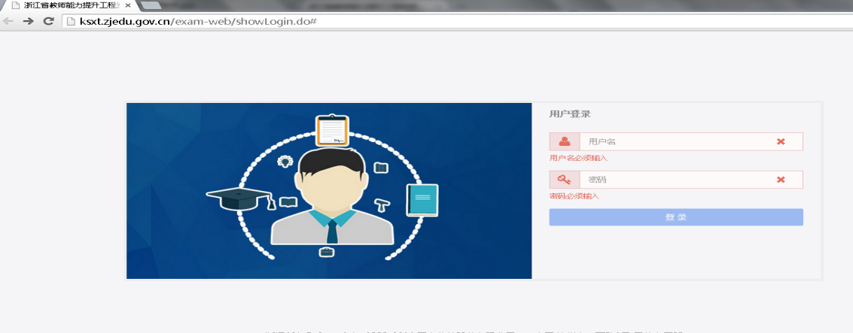

方式2：登录机构培训系统，学员可根据机构操作要求进入“发展性测评页面”（各机构培训系统将陆续实现与发展性测评系统的对接，即实现直接从培训系统跳转至发展性测评系统）

二、试卷列表

功能说明：登录后显示的主页面,页面中显示学员需要测评的试卷列表信息。

主要操作包括：开始答卷、发展性诊断。其界面如下图所示：

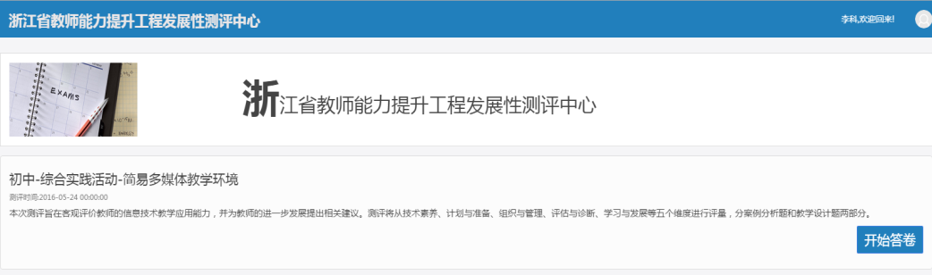

本次测评旨在客观评价教师的信息技术教学应用能力，并为教师的进一步发展提出相关建议。测评将从技术素养、计划与准备、组织与管理、评估与诊断、学习与发展等五个维度进行评量，分案例分析题和教学设计题两部分(5个案例分析题，1个教学设计题）。

三、开始答卷

功能说明：点击“开始答卷”按钮，将会根据设定的测评时间进行计时，同时进入答卷测评页面，其界面如下图所示：

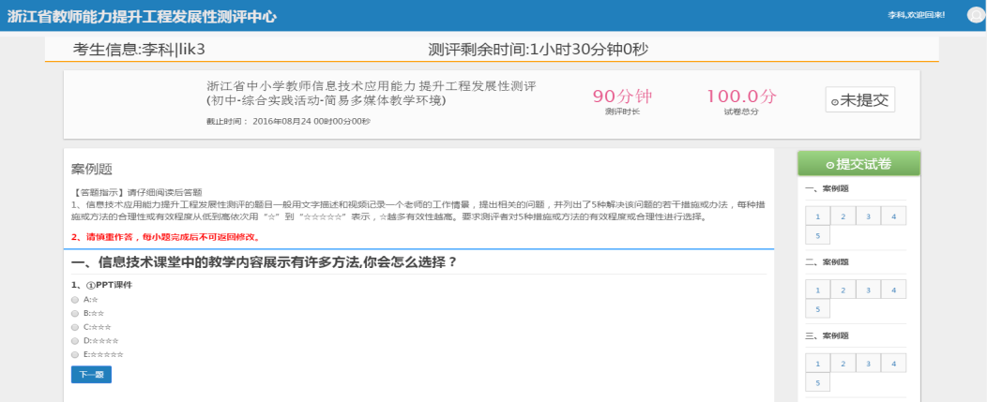

**1.案例分析题答卷说明**

（1)信息技术应用能力提升工程发展性测评的题目一般用文字描述和视频记录一个老师的工作情景，提出相关的问题，并列出了5种解决该问题的措施或办法，每种措施或方法的合理性或有效程度从低到高依次用“☆”到“☆☆☆☆☆”表示，☆越多有效性越高。要求测评者对5种措施或方法的有效程度或合理性进行选择。

**(2）请慎重作答、每小题完成后不可返回修改；**

（3）做完一题后，点击“下一题”即可，并会自动保存之前的题目，右侧题目序号会相应地将完成的题号标红；

**2.教学设计题答卷说明**

（1）根据所提供的教学材料，择取一节课的内容进行信息化教学设计，将教学环节、教学内容、信息化教学策略等关键内容填入后面的表格。若教学环节多于或少于5个，请在表格上单击右键，添加或删除行。完成后请点击保存主观题按钮进行保存。

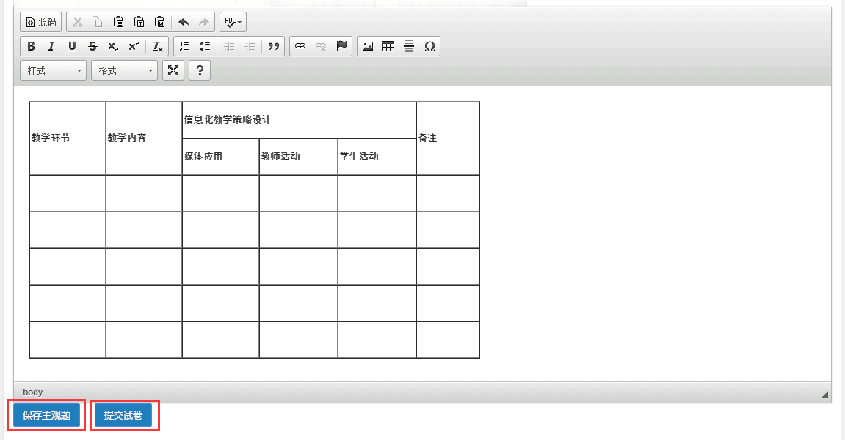

**注：保存教学设计题需点击“保存主观题”按钮或答题结束后点击提交试卷。**

答题完毕后，点击“提交试卷”按钮，完成提交试卷操作。

此时会弹出确认窗口，提示学员是否提交：



如确认可以提交，请点击“确定”按钮，完成提交并返回试卷列表页面。其界面如下图所示：

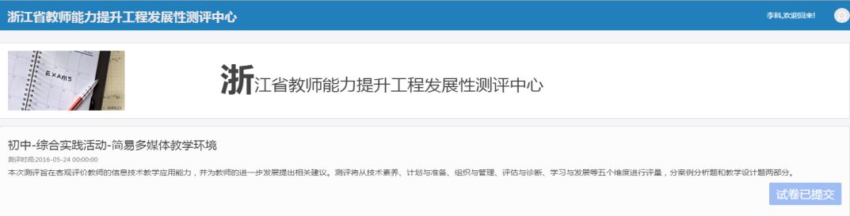

## 四、查看诊断报告

功能说明：如已提交的试卷被批阅完毕，此时试卷列表页面界面如下图所示：

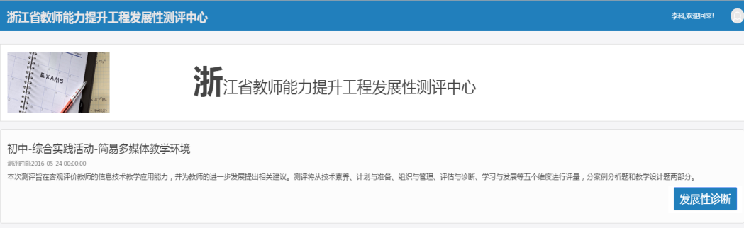

点击“发展性诊断”按钮后，跳转到“发展性诊断说明书”说明，学员可以查看本次测评的诊断结果。